人文社科项目办事流程

国家社科基金（含艺术学）项目/浙江省社科规划办项目/浙江省社科联项目 申报流程

科技处估计项目申报时间
老师研究当年各类项目申报要求，构思申报题目

收到纸质通知

上级部门网上申报通知

准备下一年度申报材料
根据要求，拿出申报方案

提交处务会讨论
看到或接到通知，根据通知要求，在科研秘书指导下，完善申报材料

申报方案上网

通知各科研秘书，科研秘书通知老师
合格的申报材料报科研秘书，审核汇总后报科技处

科技处审核申报材料，不符合的退回

材料收集完毕，进行盖章
录入申报清单

申报表及申报清单报出
留底材料整理存档

负责岗位：科技处人文社科办公室人文社科项目管理
电 话：86843178 86843517
杭州市科技局软科学研究项目申报及结题验收流程
用户第一次申请杭州市科技局软科学的，请在科技局网上申报系统：http://61.175.193.72/hzst/ 中注册用户帐号，注册中，第一步应注册为普通用户，第二步必填信息必须真实准确，其中学校法人代码为47000903-4。
帐号注册完成时，应及时通知科技处人文社科办公室86843517或86843178，开通该帐号权限。
申报用户通过帐号进入申报系统，填写“项目申请书”，并上传附件： “可行性报告及经费预算”

在进行软科学项目验收前需准备的材料和注意事项有：
1、研究报告9份，封面按要求格式打印（见附件1）。
合同：验收是核查研究报告是否已完成合同所规定的研究内容和研究目标。因此，要求把合同装订进研究报告中，以备核查。如研究报告中未把合同装订进去，请另外再复印7份（只需封面和研究内容、研究目标）。
2、验收申请表5份：验收前须填写验收申请表（见附件2），其中，第1-5栏（第6栏“归口管理部门审核情况”之前）由课题组成员填写，最后一栏“建议验收组成员名单”，我们会根据您建议的专家选取适当专家作为验收组成员。
3、项目验收证书（附件3）：该份材料中，您需要准备的是 “验收意见”，即为方便专家出具验收意见（附件4），您可按样本书写（专家只需修改即可），写完后先传给我，无异议后准备9份（只准备验收意见即可），在课题验收时带过来，根据验收组专家意见再行修改后，请验收组长当场签字。验收结束后，将“项目验收证书” 内的所有材料备齐，一式12份，盖章后再交我处盖章。
4、项目经费决算表4份项目经费决算表（附件5，填完后需盖财务章）
5、专家验收费：验收费是可以在项目经费中报销的，但每个学校（单位）由专家签字的报销单子式样可能要求不同，请准备。如无特殊格式，验收时也可在我处打印（附件6）。验收前需准备专家验收费，具体费用会前根据出席的专家人数再发通知。
6、验收流程：①课题组成员汇报（30分钟左右），课题组在汇报时须对经费使用情况有一说明。②专家提问和评议（约5分钟）。③课题组成员退场，由专家组确定最后验收意见。④课题组进场，验收组组长宣读验收意见。
7、修改研究报告：验收结束后，请课题组根据专家组提出的相关意见，并在一周以内递交一份5000-6000字左右研究报告摘要至fgc@hznet.com.cn。

等待学校
管理员审核

审核不通过
在线打印纸质材料，将申请书和可行性报告一式12份，交科研秘书统一报到学校科技处，加盖公章后报出。
审核通过
网上退还给申报用户本人，请按照退回意见进行修改，修改好后电话通知单位管理员审核

科技局评审后，进行立项发文，项目负责人按立项批文规定的时间开展研究，结题验收时提供相关资料，由科技局组织专家组进行验收。

负责岗位：科技处人文社科办公室人文社科项目管理 电话：86843178 86843517
浙江省科技厅软科学项目结题验收流程

一）材料准备：
1．项目验收申请书
2．浙江省科技计划项目合同书（任务书）；
3．项目实施工作总结和技术报告；
4．项目经费财务决算报告或财务审计报告（财务章）；
5．与项目成果有关的重要数据、技术资料、专著、论文和照片资料等；
6.专家名单，副高以上
注：以上验收申请材料一式三份

二）上述材料准备齐全后交科技处审核，加盖学校公章后，自行送科技厅盖章（法规处和计划处）
三）科技厅同意验收申请后，材料装订成册发验收专家进行通信验收或会议验收。
六）验收证书盖章后将全套材料交科技处两份留档

五） 公示结束后，《浙江省科技计划项目验收证书》由省科技厅统一编号（个人可登录http://xm.zjkjt.gov.cn的“验收管理”栏目进行查看），验收证书由验收组织单位（科技厅）盖章。

四）科技厅上网公示

负责岗位：科技处人文社科办公室人文社科项目管理 电话：86843178 86843517

浙江省教育厅科研项目申报流程

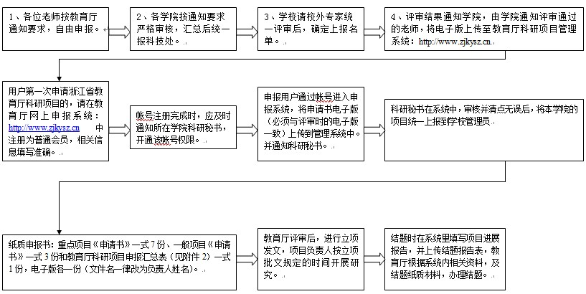
负责岗位：科技处人文社科办公室人文社科项目管理 电话：86843178 86843517
浙江省科技厅科技软科学项目申报流程

等待学院、学校管理员和科技厅高级管理员审核
A、项目申请表注意事项：
1)、申请省拨经费数额：一般软科学项目经费2-5万元（含2万元），重点软科学项目经费为5~10万元（含5万元）；
2)、省拨经费支出比例：管理费为5%
3)、预期成果：需填写明确的、可考核的成果；
4)、工作进度：原则上不超过2年，
B、可行性报告注意事项：
1)、不能透露含申请单位、申请人的信息（易泄密部分：分页首页、参考文献、工作基础）；
2)、经费预算与申请表一致；
3)、申请人签字在申请书最后一页。
用户第一次申请省科技厅计划项目的，请在科技厅网上申报系统：http://xm.zjkjt.gov.cn/index.jsp中注册用户帐号，注册中第三步“具体归口部门”应选择到用户所在学院。同时需在科技信箱注册为用户：http://www.zjkj.gov.cn/kjm/
帐号经学院科研秘书审核后会自动发email至注册时留的地址，请注意查收。
注册时电话应留手机。
申报用户通过帐号进入申报系统，填写“项目申请书”，并上传附件： “可行性报告及经费预算”
在线打印纸质材料（必须有“审核通过”水印的申请书），将申请书和可行性报告装订在一起，一式三份到学校科技处盖公章
网上退还给申报用户本人，请按照退回意见进行修改，修改好后电话通知单位管理员审核

负责岗位：科技处人文社科办公室人文社科项目管理 电话：86843178 86843517
审核不通过
审核通过

